图 书 推 荐

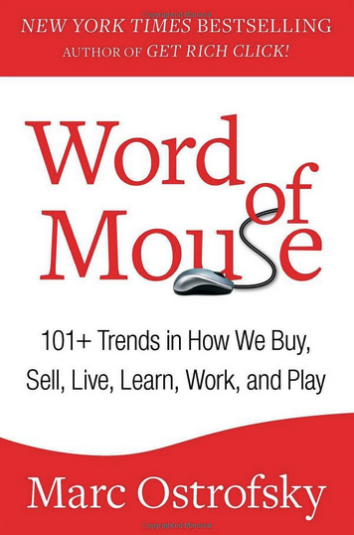
中文书名：《网络口碑：买卖、生活、学习、工作、消遣的101+潮流》
英文书名：WORD OF MOUSE: 101+ TRENDS IN HOW WE BUY, SELL, LIVE, LEARN, WORK, AND PLAY
作 者：Marc Ostrofsky
出 版 社：Simon & Schuster
代理公司：ANA/Susan
页 数：256页
出版时间：2013年9月
代理地区：中国大陆、台湾
审读资料：电子稿
类 型：大众社科

内容简介：

争取竞争优势----尽量利用今天的技术！
技术变化极其迅速，人们很容易望而生畏。个人选择和事业决断越来越受网络舆论影响，我们的成功和满足有赖于控制小的机械、计算机应用程序和塑造世界的潮流。

畅销书作者和潮流观察家马克·奥斯特洛夫斯基在这方面很有帮助。他在开创性的新书中揭示了新技术如何注入我们的日常生活，我们的生活、学习、买卖、工作、消遣、沟通和社交如何轻易地获益于此。

奥斯特洛夫斯基的作品覆盖方方面面，包括：互联网如何影响我们的健康，如何变成抄底高手。本书真是及时雨。互联网不断发展，新技术每天都在萌芽。我们必须学会如何运用这些新工具，才能保持竞争力、度过更愉快和健康的生活。

《网络口碑》为读者提供了征服信息超载的必需工具----是你能引领世界上最强有力的技术。

作者简介：

马克·奥斯特洛夫斯基（Marc Ostrofsky）是《纽约时报》（the New York Times ）畅销书作家，作品有Get Rich Click!、The Ultimate Guide to Making Money on the Internet 和Word of Mouse: 101+ Trends in How We Buy, Sell, Live, Learn, Work, and Play。他著名的互联网域名Business.com销售打破了所有历史纪录，高达七百五十万美元。他身为连续创业者和投机资本家 ，开创了一批成功的远程通讯、出版和互联网公司，后来卖到五千万美元。他拥有几百种网络财产，包括CuffLinks.com、Blinds.com, eTickets.com和 SummerCamps.com。奥斯特洛夫斯基是职业演说家、作家和咨询顾问。他毕业于德克萨斯大学（the University of Texas），住在科罗拉多州阿斯彭和德克萨斯州休斯顿。

媒体评价：

“奥斯特洛夫斯基的指南揭开和简化了所有技术。对任何惊慌失措、负担过重、惶惑不安的买主或卖主而言，本书提供了帮助、娱乐和动力。”
----《出版者周刊》（Publishers Weekly）

谢谢您的阅读！
请将反馈信息发至：夏蕊（Susan Xia）
安德鲁·纳伯格联合国际有限公司北京代表处
北京市海淀区中关村大街甲59号中国人民大学文化大厦1705室
邮编：100872
电话：010-82504406
传真：010-82504200
Email：susan@nurnberg.com.cn
网址：http://www.nurnberg.com.cn
微博：http://weibo.com/nurnberg
豆瓣小站：http://site.douban.com/110577/

